Eltrinex Mini (8 GB)

Návod k použití

Obsah balení: Diktafon Eltrinex mini, USB kabel, pásek na ruku, manuál, USB flash disk redukce Připojení zařízení k PC

Propojte zařízení s PC pomocí USB kabelu nebo USB flash redukce. Vyčkejte, až dojde k automatickému nainstalování ovladačů. Zařízení se zobrazí jako nový disk.

Zařízení odpojujte od PC pouze s užitím funkce „odebrat hardware“, USB konektor odpojte až poté co Windows zobrazí informaci, že zařízení lze odpojit a display se přepne z USB modu do pracovního režimu. Odpojováním zařízení od PC bez užití funkce „odebrat hardware“ může dojít ke ztrátě dat či poškození zařízení.

Nabíjení

Nabíjení je aktivováno připojením k PC. Nabíjení je signalizováno červenou m. Jakmile je zařízení nabito, dioda zhasne.

LED signalizace

Bílá dioda svítí - probíhající záznam Červená dioda svítí - baterie nabitá Červená dioda bliká - nabíjení

Popis diktafonu

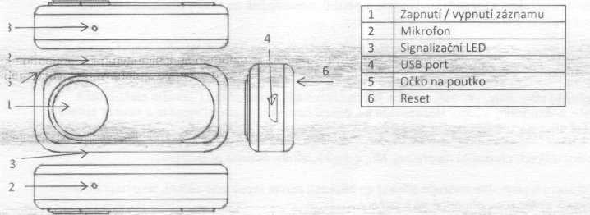

Pro zapnutí diktafonu a aktivaci záznamu přesuňte posuvný vypínač do pozice ON (spínač zakryje nápis ON), pro vypnutí a ukončení záznamu přesuňte posuvný vypínač do pozice OFF (spínač zakryje nápis OFF).

Připojení k PC s USB redukcí

Při zapojování diktafonu do redukce nakloňte diktafon tak (obr. 2), aby lehce zapadl do usb micro konektoru na dně redukce, nikdy nepoužívejte násilí - mohlo by dojít k poškození diktafonu.

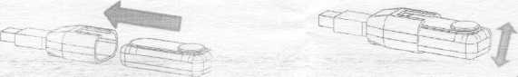

obr. 1

Bezpečnostní informace

UPOZORNĚNÍ: Nenechávejte zařízení ve vozidle na slunci, zabraňte působení vysokých teplot!

* Vibrace, vlhko, prach, el.magnetické záření, extrémně nízká/vysoká teplota a přímé ostré sluneční záření může poškodit přístroj. Vyvarujte se proto působení těchto faktorů.
* Nepokoušejte se sami opravovat, otevírat a provádět jakékoli zásahy do přístroje nebo adaptéru. Takové jednání představuje riziko zásahu elektrickým proudem. Jakékoli pokusy o zásah do přístroje, jeho demontáž, modifikace ale i odstranění nálepek (záruční plomba)

atp. vedou k zániku záruky.

* Čistěte přístroj pouze měkkým suchým hadříkem a ve vypnutém stavu.
* Nepřebíjejte baterie. V takovém případě může dojít k nebezpečí vzniku požáru.

Zákaz chemikálií - k čištění přístroje nepoužívejte chemikálie.

Poškození pádem - nevystavujte přístroj pádům, nárazům či jiným destruktivním vlivům.

Zákaz modifikace výrobku - není dovoleno provádět na přístroji žádné úpravy, může dojít k jeho poškození či k úrazu.

Přítomnost cizích materiálů - zabraňte vniknutí cizích těles a tekutin do přístroje, může dojít ke zkratu a poškození přístroje.

Záruční podmínky

Záruka na přístroj je 24 měsíců. Záruka se nevztahuje na závady způsobené opotřebením nebo uživatelem. Záruka se nevztahuje na závady vzniklé užíváním přístroje v rozporu s návodem k použití. Na zařízení používané v rozporu s návodem k použití nelze uplatňovat záruku.

Pokud je zařízení používáno v rozporu s návodem k použití, není možné ze strany prodejce / dovozce / výrobce zajistit bezchybný chod.

Nevystavujte přístroj nárazům a otřesům a neprovádějte jeho demontáž, těmito úkony dochází k zániku záruky. Zařízení je oprávněn demontovat pouze autorizovaný servis.

Nevystavujte přístroj vlivu vody, vlhkosti, deště a jiných chemikálií. Tento přístroj, jakožto elektronické zařízení, je lehce poškoditelný vodou. Nezapínejte jej, pokud není suchý, jen jej vysušte a nechte opravit v servisu. K čištění přístroje užívejte pouze suchý hadřík.

Zamezte umístění těžkých předmětů na přístroj. Může dojít k nenávratnému poškození.

Nebezpečí poškození teplem: Neumisťujte přístroj do blízkosti zdroje tepelného záření, jako například topení. Může dojít k poškození, případně až k požáru.

Pozorujete-li vznik kouře, ohně a podobných neobvyklých jevů, odpojte přístroj od sítě.

Nenechávejte přístroj v prašném či vlhkém prostředí.